幼儿一日生活

2024.10.21 星期一 晴天

**今日出勤：**今天共有18人来园。

**一、户外活动**

户外活动是幼儿喜欢的活动之一，参加户外体育活动，不仅让孩子精神焕发，情绪愉快，而且能够增强孩子的自信心，培养孩子勇敢坚强、反应灵敏等多种意志品质。户外活动对孩子们来说是享受快乐的过程，也是为幼儿解决日常生活问题、积累为人处世规范提供了广阔的空间。孩子们往往会从游戏中积累经验并迁移到将来的日常生活中去。

今天户外活动是后操场混班游戏，游戏项目有竹梯油桶、轮胎车、跳绳、踢毽、玩沙区、轮胎山、粘粘乐。

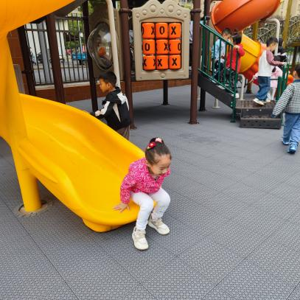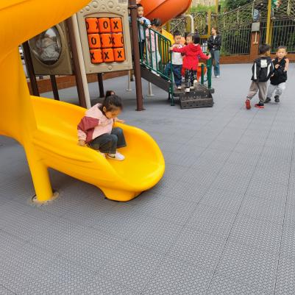

滑滑梯是大家的最爱，滑下来的感觉真好啊!

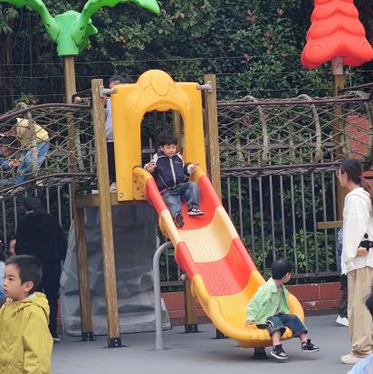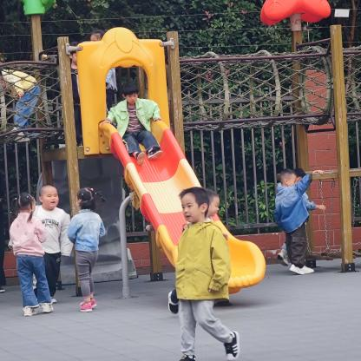

这边的滑滑梯同样也是哦！

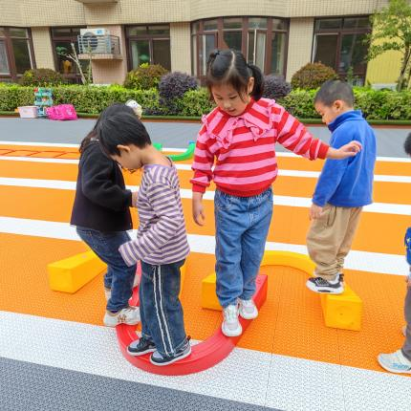

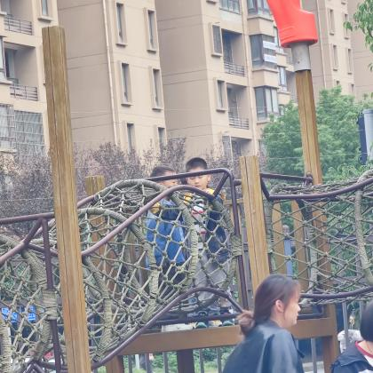

和朋友在一起户外活动就是开心。

**二、集体活动——综合：我看到的秋天**

这是一节偏科学和语言的综合活动。随着季节的交替，天气逐渐转凉，秋天已然来到了我们的身边。树林变得多姿多彩，有五彩的颜色，还有变黄的树叶在秋风中飞舞飘落；水果成熟了，孩子们吃到了各种各样的水果；菊花开放，色彩斑斓；田野里的水稻成熟了，变得金黄一片；萝卜、豆类等农作物也成熟了，农民在忙着收获呢。孩子们的穿着也有变化，都穿上了秋衣。在本次活动中，孩子分享秋天的调查表，在小组交流、集体交流中感受秋天的美丽，了解秋天的特征，体验秋天的丰收与喜悦。

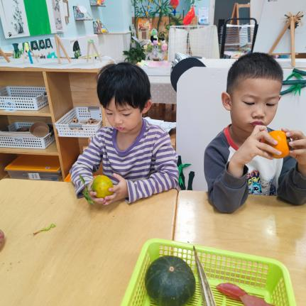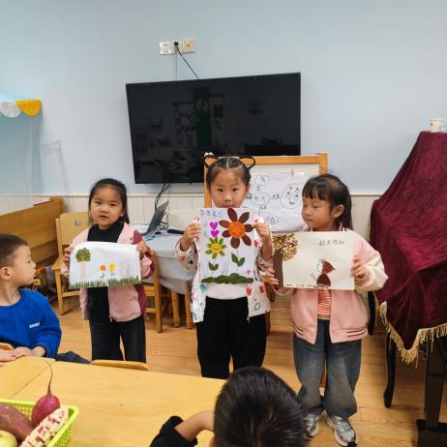

现在是什么季节？你是怎么知道的？秋天来了，周末我们和爸爸妈妈一起去找秋天呢！

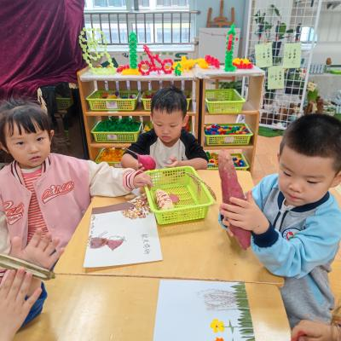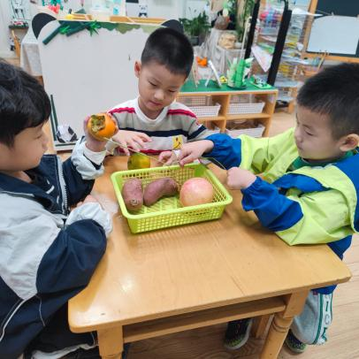

快来看一看秋天的收获都有哪些吧！有水果、蔬菜和农作物。

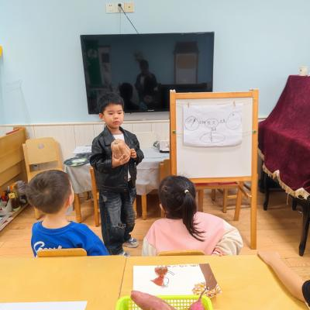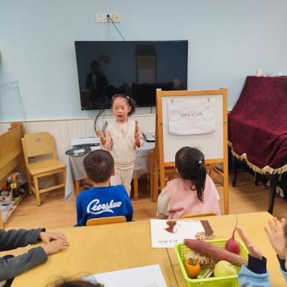

大胆在集体面前讲述自己的发现。

**三、区域游戏活动**

区域游戏时间到了，宝贝们选择了自己喜欢玩的区域，对于新玩具都很很强的好奇心和探索欲望。

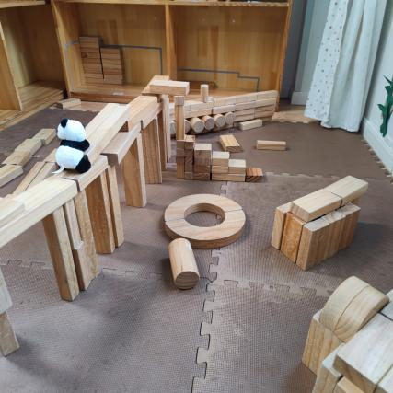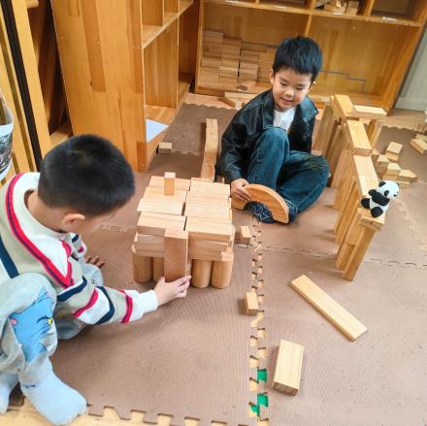

两人合作建构。

看我们的作品。

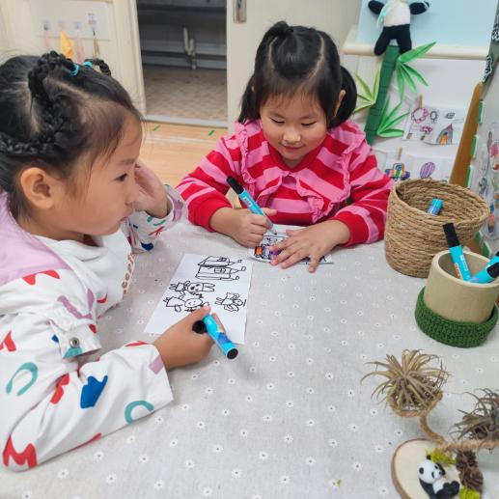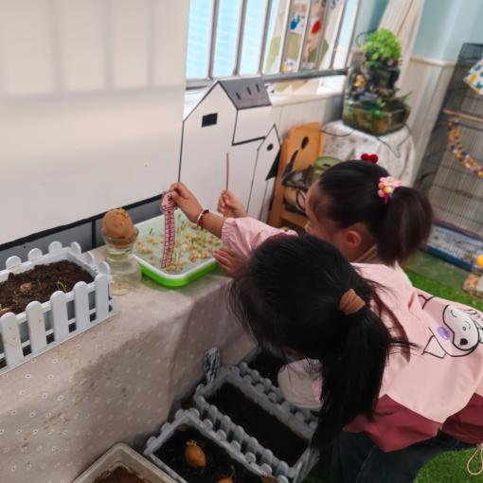

创编故事

测量豆苗多高了。

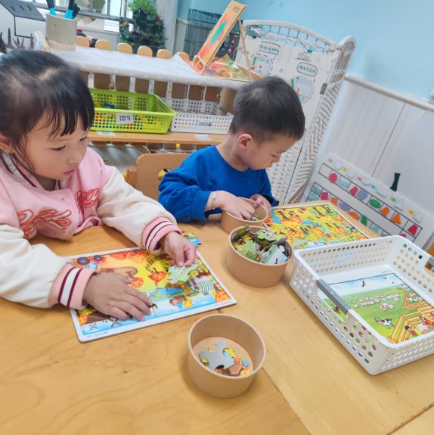

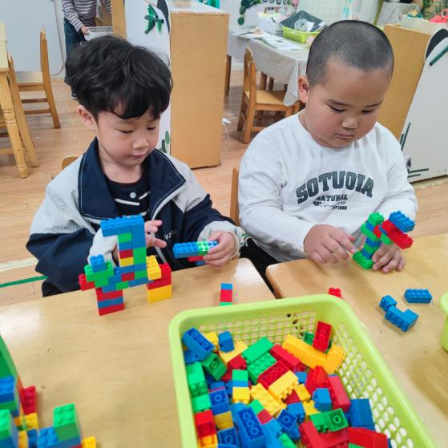

和好朋友一起玩。

拼图比赛。

**四、今日食谱**

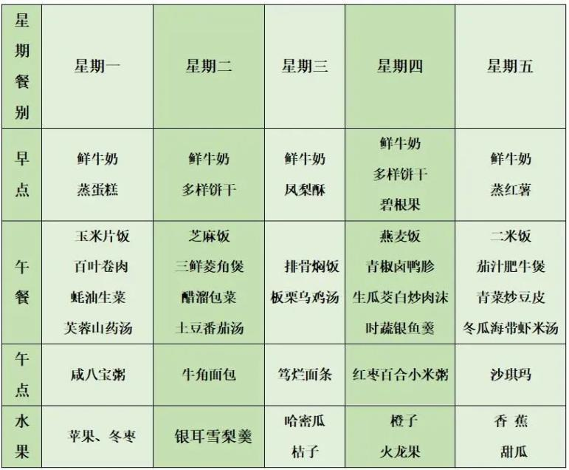

**五、家园合作**

秋季干燥，小朋友容易上火，请家长为孩子多补充水分，多吃一点蔬菜水果哦！